|  |  |
| --- | --- |
| **Gerb-BMSTU_01** | **Министерство науки и высшего образования Российской Федерации**  **Федеральное государственное бюджетное образовательное учреждение**  **высшего образования**  **«Московский государственный технический университет**  **имени Н.Э. Баумана**  **(национальный исследовательский университет)»**  **(МГТУ им. Н.Э. Баумана)** |

ФАКУЛЬТЕТ **ИНФОРМАТИКА И СИСТЕМЫ УПРАВЛЕНИЯ**

КАФЕДРА **КОМПЬЮТЕРНЫЕ СИСТЕМЫ И СЕТИ (ИУ6)**

НАПРАВЛЕНИЕ ПОДГОТОВКИ **09.03.01 Информатика и вычислительная техника**

**ОТЧЕТ**

|  |  |
| --- | --- |
| **По домашнему заданию №1** |  |

**Название:** Реализация цифровых автоматов

**Дисциплина:** Прикладная теория цифровых автоматов

|  |  |  |  |  |
| --- | --- | --- | --- | --- |
| Студент | ИУ-42б |  |  | С.В. Астахов |
|  | (Группа) |  | (Подпись, дата) | (И.О. Фамилия) |
|  |  |  |  |  |
| Преподаватель |  |  |  |  |
|  |  |  | (Подпись, дата) | (И.О. Фамилия) |

Москва, 2021

**Цель работы:** реализовать автомат, отражающий процесс игры двух людей в игру «камень-ножницы-бумага».

**Система обозначений:**

Входные сигналы(s или signal):

* 0 или к – выбор игроком камня
* 1или н — выбор игроком ножниц
* 2 или б— выбор игроком бумаги

Состояния автомата:

* q = 0 – ожидание начала нового кона игры (начальное состояние)
* q = 1 – выбор первым игроком камня
* q = 2 - выбор первым игроком ножниц
* q = 3 - выбор первым игроком бумаги

Выходные сигналы:

* λ(q, s) = 0 — игра не закончена
* λ(q, s) = 1 — победил первый игрок
* λ(q, s) = 2 — победил второй игрок
* λ(q, s) = 3 — ничья

**Табличное представление автомата:**

Таблица 1 — табличное представление автомата

|  |  |  |  |  |  |  |
| --- | --- | --- | --- | --- | --- | --- |
| *Состояние* | *δ(q, s)* | | | *λ(q, s)* | | |
| *0(к)* | *1(н)* | *2(б)* | *0(к)* | *1(н)* | *2(б)* |
| *0* | 1 | 2 | 3 | 0 | 0 | 0 |
| *1* | 0 | 0 | 0 | 3 | 1 | 2 |
| *2* | 0 | 0 | 0 | 2 | 3 | 1 |
| *3* | 0 | 0 | 0 | 1 | 2 | 3 |

**Графическое изображение автомата:**

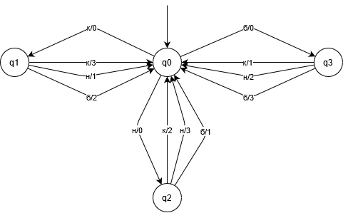Рисунок 1 — графическое изображение автомата

**Исходный код исполняемой части программы:**

var q = 0

var lamda = 0

const crosses = [[[1, 2, 3], [0, 0, 0]],

[[0, 0, 0], [3, 1, 2]],

[[0, 0, 0], [2, 3, 1]],

[[0, 0, 0], [1, 2, 3]]]

const states = ["Ожидание нового кона", "Камень у И-1", "Ножницы у И-1", "Бумага у И-1"]

const results = ["Игра не закончена", "Победил И-1", "Победил И-2", "Ничья"]

document.addEventListener("DOMContentLoaded", function () {

updateUI(q, lamda);

});

function changeState(signal) {

lamda = crosses[q][1][signal]

q = crosses[q][0][signal]

updateUI(q, lamda)

}

function updateUI(p\_q, p\_lamda) {

turnInput = document.getElementById("nameInput")

if (p\_q == 0) {

turnInput.value = "Игрок 1"

} else {

turnInput.value = "Игрок 2"

}

stateInput = document.getElementById("stateInput")

stateInput.value = states[p\_q]

resultInput = document.getElementById("resultInput")

resultInput.value = results[p\_lamda]

}

**Исходный код графического интерфейса программы:**

<!DOCTYPE html>

<head>

<meta charset="utf-8">

<title>Камень, ножницы, бумага</title>

<script src="automat.js"></script>

<link rel="stylesheet" href="bootstrap.css">

</head>

<body>

<div id="mainCard" class="card">

<form>

<div>

<label for="nameInput" class="form-label">Ход игрока:</label>

<input id="nameInput" class="form-control" disabled>

<label for="stateInput" class="form-label">Состояние:</label>

<input id="stateInput" class="form-control" disabled>

<label for="resultInput" class="form-label">Результат:</label>

<input id="resultInput" class="form-control" disabled>

<div id="buttonsDiv">

<button type="button" class="btn btn-outline-primary" onclick="changeState(0)">Камень</button>

<button type="button" class="btn btn-outline-primary" onclick="changeState(1)">Ножницы</button>

<button type="button" class="btn btn-outline-primary" onclick="changeState(2)">Бумага</button>

</div>

</div>

</form>

</div>

</body>

**Графический интерфейс программы:**

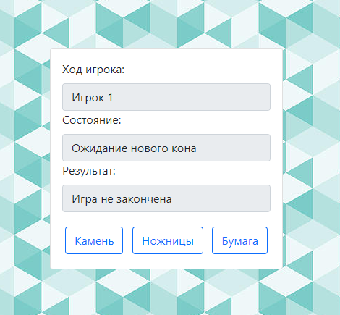Рисунок 2 — графический интерфейс программы

**Ход выполнения программы:**

На следующих иллюстрациях продемонстрирован ход выполнения программы.

Рисунок 3 - ожидание начала кона

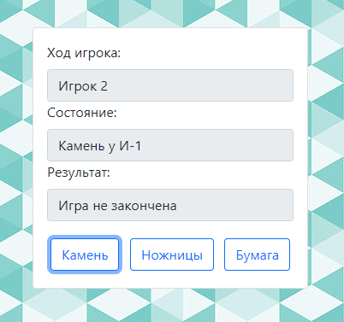Рисунок 4 - ввод сигнала «камень» от первого игрока

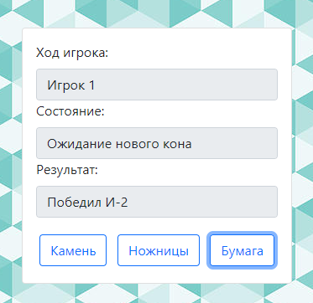Рисунок 5 - ввод сигнала «бумага» от второго игрока, информация о его победе

**Тестирование программы:**

Таблица 2 — тестирование программы

|  |  |  |
| --- | --- | --- |
| *Входные данные* | *Ожидаемый результат* | *Реальный результат* |
| Камень, камень | Ничья | Ничья |
| Камень, бумага | Победил И-2 | Победил И-2 |
| Ножницы, бумага | Победил И-1 | Победил И-1 |
| Бумага, ножницы | Победил И-2 | Победил И-2 |
| Ножницы, ножницы | Ничья | Ничья |

**Вывод:**

В ходе выполнения задания были освоены практические навыки проектирования и программной реализации цифровых автоматов.